ИНСТРУКЦИЯ ПО ПРОГРАММЕ

A2UPLOADER ОТ the_laser
[a2 tool - Read. Write. Flash.] -- -- [a2 tool - Read. Write. Flash.]
(огромное спасибо coolkaas с сайта son-eric.ru)

- Аннотация
- Обзор программы

1.1 Содержимое папок

1.2 Установка драйверов

1.3 Окно программы
- Работа с программой
2.1 Подключение

2.2 Навигация, копирование и удаление файлов

2.3 Копирование в картинках

2.4 Отключение

2.5 Создаём резервную копию ФС

2.6 Перепрошивка
- Дополнительно
3.1 Стандартные пути
3.2 Ссылки
3.3 Исправляем "вылеты"

ВНИМАНИЕ!
- Инструкция создавалась на Windows XP Pro SP2 x86.
- Все работы необходимо проводить при полностью заряженном аккумуляторе!
- Автор инструкции и автор программы не несёт никакой ответственности за порчу телефона/компьютера, хотя и старается максимально понизить вероятность такой случайности.
- Любые действия с телефоном по данной инструкции означают согласие с вышеизложенными предупреждениями.
- ЕСЛИ АНТИВИРУС ОПРЕДЕЛЯЕТ ПРОГРАММУ КАК ВИРУС, ОТКЛЮЧИТЕ ЕГО! ПРОГРАММА АБСОЛЮТНО БЕЗОПАСНА ДЛЯ ВАШЕГО КОМПЬЮТЕРА! ПРИЧИНА ТАКОЙ ОШИБКИ КРОЕТСЯ В ОБРАБОТКЕ ПРОГРАММЫ СИСТЕМОЙ ЗАЩИТЫ PHEMIDA, КОТОРОЙ ТАКЖЕ ОБРАБАТЫВАЮТСЯ НЕКОТОРЫЕ ВИРУСЫ.
- ЕСЛИ ПРОГРАММА "ВЫЛЕТАЕТ" УСТАНОВИТЕ В СВОЙСТВАХ РЕЖИМ СОВМЕСТИМОСТИ С WINDOWS 98 (СМОТРИТЕ ПУНКТ 3.3).

0. Аннотация
Данная программа предназначена для загрузки файлов внутрь скрытой файловой системы (ФС) новых телефонов компании Sony Ericsson, построенных на платформе А2 (А200).

Поддерживаемые программой CID:
- 49
- 51
- 52
- 53*

Список поддержки программой DB:
- 3100 - нет
- 3150 - да
- 3200 - да
- 3210 - да
- 3350 - нет

Проще говоря, это K850/W910/Z750 и более поздние модели, вплоть до C905.

Что можно сделать?
- Замена драйверов (звук, камера, экран)
- Замена прочих системных файлов (например, картинок при включении/выключении)
- Изменения структуры меню
- Добавление новых flash-меню
- Скопировать файлы из ФС на компьютер и наоборот
- Переименовать файлы внутри скрытой ФС
- Удаление любых файлов (включая предустановленный неудаляемый контент)
- Прошить телефон
- Финализировать телефон

Что невозможно сделать?
- Поставить патчи
- Полноценно работать с GDFS
- Для CID53: Скопировать файлы из ФС на компьютер

Если вы запускаете программу на Windows Vista – запускайте от имени администратора!
(Нажмите правой клавишей мыши по ярлыку или исполняемому файлу и выберите пункт «запуск от имени администратора»).

1. Обзор программы
1.1 Содержимое папки

Итак, архив с программой загружен и распакован. Что же мы видим?
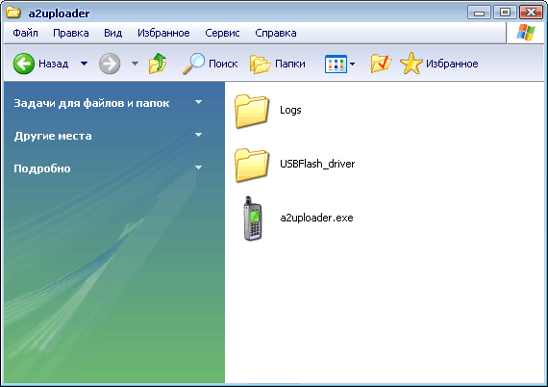
Logs – папка с записями журнала (логами)
USBFlash_driver – папка с драйверами для доступа в ФС
a2uploader – сама программа

1.2 Установка драйверов

Первым делом переходим в папку USBFlash_driver и запускаем файл DPInst.exe
(если у Вас написано без ".exe" – ничего страшного)
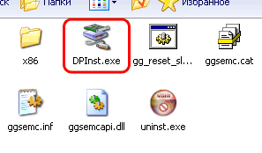
В появившемся окне нажимаем "Далее"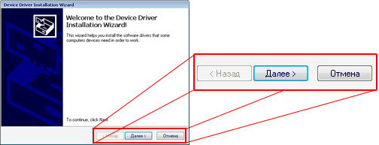

Затем ждём некоторое время…

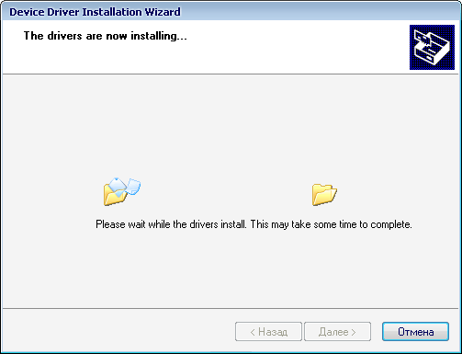

… и нажимаем "Готово"
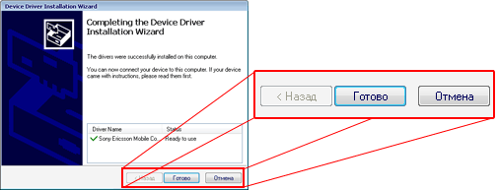
Поздравляю, драйвера успешно установлены.

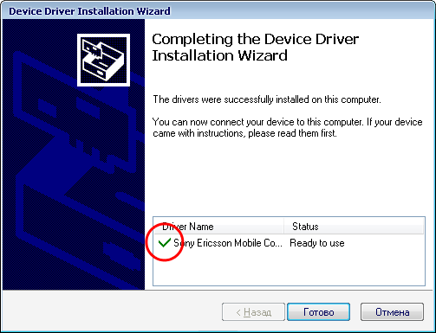
(об этом "говорит" зелёная галочка)

1.3 Окно программы
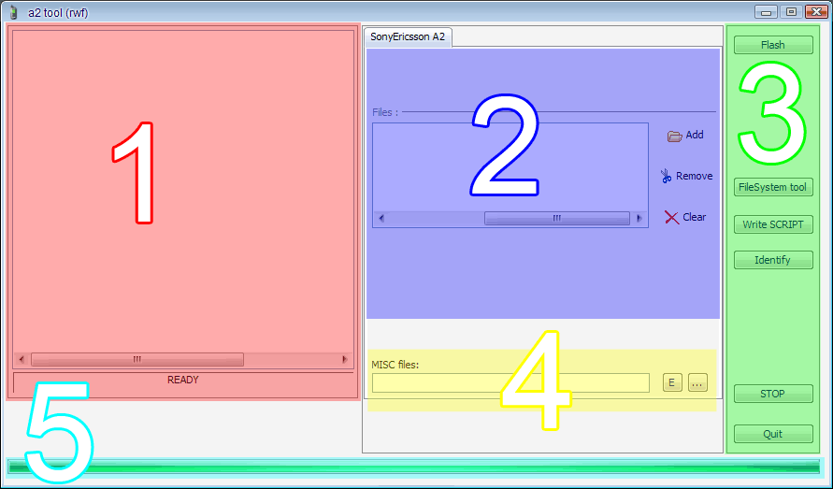

- Информационное окно
- Окно, отображающее скрытую ФС / окно для добавки файлов прошивки
- Кнопки:
Flash - прошивка
FileSystem tool - начало работы с ФС
Write SCRIPT - выполнения скрипта или загрузка пакета (zip-архива)
Identify - идентификация телефона (отображается в информационном окне)
STOP - остановка выполнения какого-либо действия
Quit - выход из программы
Add - добавить (main или fs)
Remove - удалить файл из списка
Clear - очистить список файлов
- Поле и кнопки для работы со скриптами и пакетами файлов
- Полоска прогресса

2. Работа с программой
2.1 Подключение
Выключаем телефон, дожидаемся отключения экрана и подсветки. Также можно достать и вставить аккумулятор.
Нажимаем кнопку "FileSystem Tool".
Зажимаем кнопки 2 и 5, подключаем шнур DCU-60 или DCU-65 к телефону. (У моего шнура DCU-60 всего 4 контакта, что не мешает работе. У Вас может быть и со всеми 12).
Держим эти кнопки, пока в информационном окне не появятся строки вида:
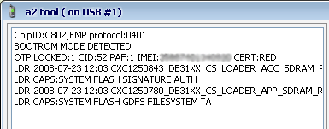
(данные строки были получены при работе с Sony Ericsson K850i /
IMEI намеренно скрыт / необязательно 100% совпадение строк)
Также внизу окна программы будет "моргать" или "бегать" полоска (на схеме - номер 5)

Дожидаемся появления в окне, отображающем скрытую ФС (номер 2), папок:
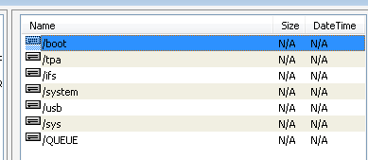
Примечание:
Если в информационном окне Вы видите «fs : err 0017», то либо права у файла «только чтение» («read only»), либо вы пытаетесь удалить непустую папку.
Также, если Вы видите «can’t get NET header», то стоит проверить контакты разъёма телефона или плотность вставки шнура – вполне вероятно, что он у Вас отходит или выпадает.

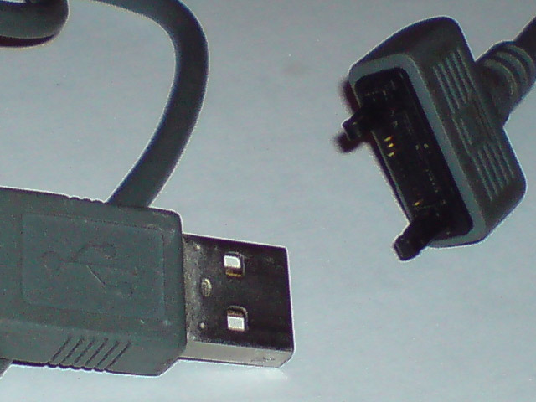
Шнур DCU-60
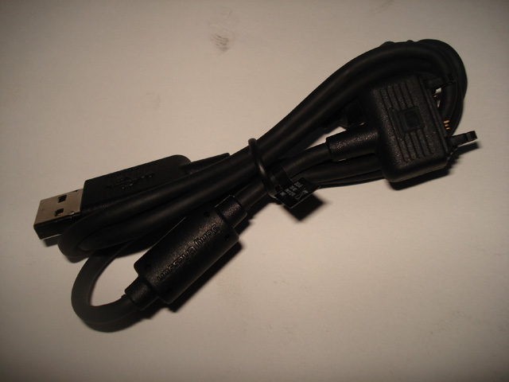
Шнур DCU-65

2.2 Навигация, копирование и удаление
Открыть папку - двойной щелчок по папке

Вернуться назад - двойной щелчок по ".." (двум точкам)
Примечание: правильнее называть "возвратом вверх", а не "возвратом назад"

Выделение файла или папки - одинарный щелчок

Удаление файла или папки - выделяем его, затем нажимаем клавишу "Delete" или "Del" на клавиатуре
Примечание: удалить можно только пустую папку

Копирование (ПК -> телефон) - перетаскиваем файл из окна "Проводника" в окно со скрытой ФС
Примечание: программа автоматически перезаписывает одноимённые файлы

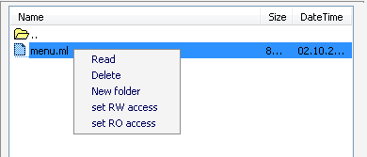

Копирование (телефон -> ПК) - выделяем файл, нажимаем правую кнопку мыши, выбираем "Read". Файл появится в папке с программой, внутри папки "ph_out"

Изменение атрибутов - щелчок правой кнопкой мыши, затем
set RW access - чтение и запись (удаление, замена)
set RO access - только чтение

Создание новой папки - нажимаем правую кнопку мыши, затем выбираем "New folder"
2.3 Копирование в картинках:
Просто наглядный пример, а не обязательное действие!!!
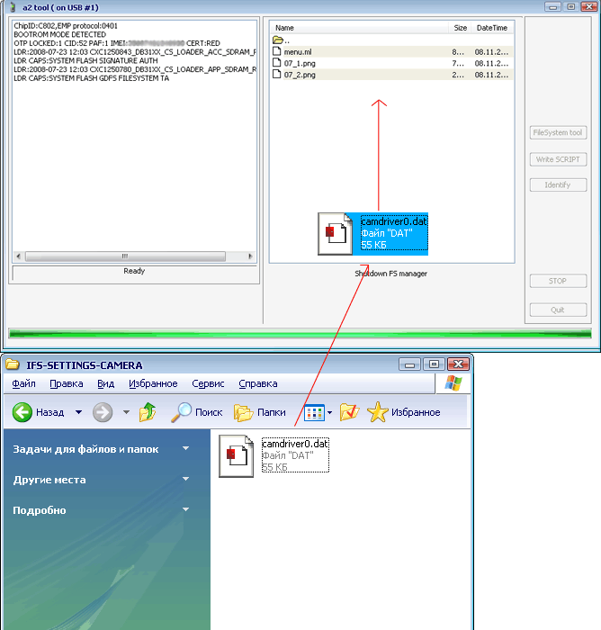

2.4 Отключение
После выполнения всех действий нажимаем кнопку
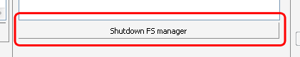
или
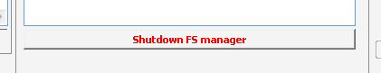

В информационном окне должна появится строка вида
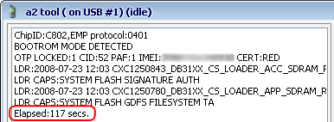

(цифры могут быть любые, это всего лишь время работы с программой)

Отключаем телефон от шнура, включаем как обычно.
(Также перед включением можно достать и вставить аккумулятор, хуже от этого не станет).

2.5 Создаём резервную копию ФС
Запускаем программу, затем нажимаем на кнопку "..." 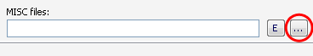
В появившемся окне выбираем файл "fs_backup_zip.txt"
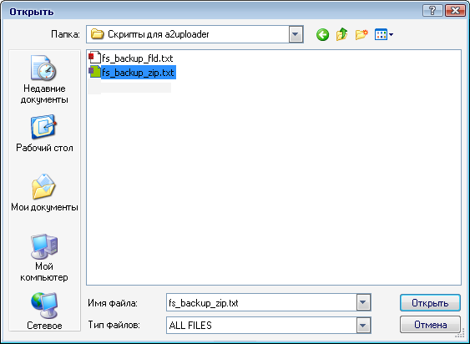
И нажимаем кнопку "Write Script"
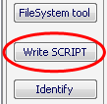
Подключаем телефон с зажатыми кнопками "2" и "5"
Ждём до появления надписи "Elapsed: xxx secs." (вместо "xxx" будут цифры). Всё это время в информационном окне будут мелькать различные строки (пути к файлам и их названия).
В папке, где находится скрипт, будет лежать архив "pkg_00000000000000.zip", где вместо нулей будет Ваш номер IMEI.

2.6 Перепрошивка
Первым делом загружаем где-нибудь файлы mbn (main) и fbn (fs), а также пакет custom-файлов.
Добавляем их в поле номер 2. Порядок такой: жмём кнопку Add, выбираем файл mbn, нажимаем Открыть. Повторяем те же действия для файла fbn. 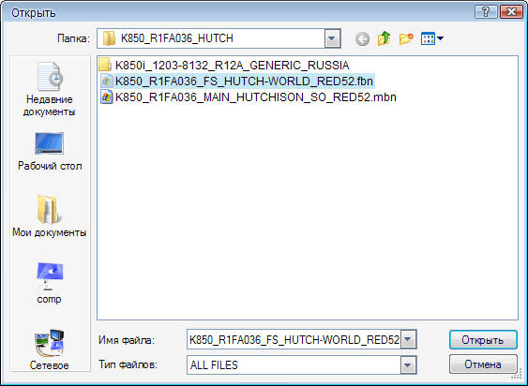
Примечание: порядок добавления файлов не важен!
Затем нажимаем кнопку Flash.
Подключаем телефон с зажатой клавишей С!
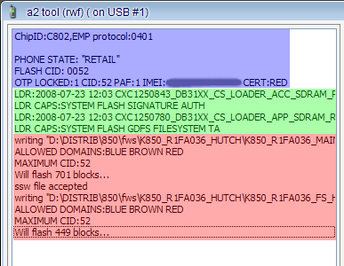
Телефон определился -> Лоадеры подобраны и загружены -> Прошивка началась
Если у Вас появились подобные надписи, то просто сидим и ждём, пока прошивка не закончится.
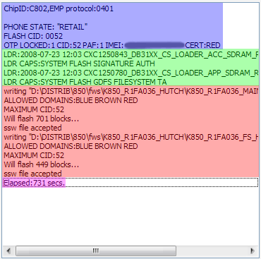
Телефон определился -> Лоадеры подобраны и загружены -> Прошивка началась -> ГОТОВО!
Последний шаг - это финализация. Открываем Ваш архив с custom-файлами и куда-нибудь распаковываем. Добираемся до файлов
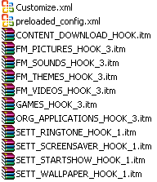
Примечание: обязательно наличие xml-файлов, отсутствие itm не сломает Ваш телефон!
И копируем все файлы в папку \TPA\PRESET\CUSTOM (копирование файлов рассмотрено ранее). Завершаем работу с программой. Включаем телефон. Первое включение может занять некоторое количество времени (до 10 минут). Если у телефона погасла подсветка экрана, то быстро нажмите (не держите) кнопку включения/выключения.

ИТАК, ВЫ НАУЧИЛИСЬ ОБРАЩЕНИЮ С ПРОГРАММОЙ.
ПОЗДРАВЛЯЮ!

3. Дополнительно
3.1 Стандартные пути
Драйвер камеры: \IFS\SETTINGS\CAMERA
Драйвера звука: \IFS\SETTINGS\ACOUSTIC
Драйвера экрана: \IFS\SETTINGS\DISPLAY
Загрузочные картинки и звук: \TPA\PRESET\SYSTEM\SETTINGS
Обычное меню: \TPA\PRESET\SYSTEM\MENU
Языки: \TPA\PRESET\SYSTEM\LANGUAGE
Flash-меню: \TPA\PRESET\SYSTEM\DESKTOP\FLASH
Flash-обои: \TPA\PRESET\SYSTEM\STANDBY\FLASH
Шрифты: \TPA\PRESET\SYSTEM\FONTS
Файл layout: \TPA\SYSTEM\LAYOUT
Финализация: \TPA\PRESET\CUSTOM
Папка для смены системной графики: \TPA\SYSTEM\ICONS
Диспетчер файлов (доступный для пользователя): \USB
Диспетчер файлов (НЕдоступный для пользователя): \TPA\USER
Скрытые настройки: \TPA\PRESET\DEFAULT\TXML

3.2 Ссылки
- Ссылки для загрузки и обсуждение
http://sony-ericsson.ru/forums2/index.php?showtopic=51216
- Профиль автора программы
http://sony-ericsson.ru/forums2/index.php?showuser=164970
- Страница автора программы
http://setool.net/
- Профиль автора инструкции
http://sony-ericsson.ru/forums2/index.php?showuser=105290
- Домашняя страница автора инструкции
http://yoti.wen.su/
- Профиль coolkaas
http://sony-ericsson.ru/forums2/index.php?showuser=MayBeLater

3.3 Исправляем "вылеты"
Если программа при совершении каких-либо действий (вплоть до простого наведения курсора мышки или нажатия на кнопки) "вылетает", то есть сама по себе закрывается или пропадает с экрана, то необходимо установить режим совместимости с Windows 98.
1. Нажимаем правой кнопкой мыши по программе.
2. Выбираем самый нижний пункт "Свойства".
3. Выбираем закладку "Совместимость".
4. Ставим галочку напротив "Запустить программу в режиме совместимости с:"
5. Выбираем в списке ниже "Windows 98 / Windows Me".
6. Нажимаем кнопку "ОК".

